**Условие работы:**

**Тема:** Моделирование вариантов использования с использованием диаграмм

действий и моделирование графических интерфейсов в зависимости от варианта использования.

**Требования:**

1. Для каждого варианта использования, указанного в предыдущем лабораторном документе, опишите его подробно, соблюдая следующую структуру: имя варианта использования, задействованные субъекты, краткое описание, предварительные условия, постусловия, успешный базовый сценарий, альтернативные сценарии вариантов использования.

2. Разработка графических интерфейсов для каждого варианта использования.

3. Моделирование графического сценария с использованием синтаксиса

диаграмм активности UML.

1. Описание вариантов использования

|  |  |  |  |  |  |  |
| --- | --- | --- | --- | --- | --- | --- |
| **Имя варианта** | **Задейство-**  **ванные**  **субъекты** | **Краткое описание** | **Предвари -тельные**  **условия** | **Постусловия** | **Успешный базовый сценарий** | **Альтернативный сценарий** |
| Подача заявки на оформление полиса | • Клиент  • Менеджер страхования | Клиент заполняет заявку на страхование недвижимости/  физического лица через веб-интерфейс или лично в офисе. Система принимает заявку, фиксирует данные клиента и передает их на рассмотрение. | • Клиент зарегистрирован в системе (или указывает свои данные для первичной обработки).  • В системе определены доступные страховые продукты. | • Заявка зарегистрирована и передана в обработку оператору.  • Клиент получает уведомление о статусе заявки. | 1.Клиент заходит в систему.  2. Выбирает вид страхового полиса.  3. Заполняет форму заявки.  4. Подтверждает введенные данные.  5. Система фиксирует данные и передает заявку оператору.  6. Клиент получает уведомление о регистрации заявки. | 1.(Ошибка ввода) Клиент вводит некорректные данные → система запрашивает исправления.  2. (Отказ) Клиент отменяет подачу заявки до подтверждения.  3. (Перегруженная система) Система временно недоступна → клиент получает сообщение о технических работах. |
| Подача заявки на страховое возмещение | • Клиент  • Менеджер страхования | Клиент подает заявление на возмещение убытков в связи со страховым случаем. Система регистрирует заявку и передает ее на рассмотрение страховой компании. | • У клиента есть действующий страховой полис.  • Клиент зарегистрирован в системе. | • Заявка зафиксирована и передана оператору.  • Клиент получает уведомление о статусе рассмотрения. | 1. Клиент входит в систему.  2. Переходит в раздел «Подача заявления на возмещение».  3. Заполняет заявку, прикрепляет необходимые документы.  4. Подтверждает отправку.  5. Система регистрирует заявку и передает в обработку.  6. Клиент получает подтверждение регистрации заявки. | 1. (Недостаточно данных) Клиент не прикрепил все необходимые документы → система запрашивает недостающую информацию.  2. (Отмена) Клиент отменяет заявку до отправки.  3. (Истекший полис) Клиент пытается подать заявку по недействующему полису → система отклоняет заявку и предлагает обновить полис. |
| Оплата страхового взноса | •. Клиент  •.Бухгалтерия | Клиент оплачивает страховой взнос через встроенную платежную систему или в офисе страховой компании. Система фиксирует платеж и обновляет статус полиса. | •. У клиента есть оформленный страховой полис.  •. В системе настроены способы оплаты (банковская карта, онлайн-банкинг, наличные и т. д.). | •. Система зафиксировала оплату и обновила статус полиса.  •. Клиент получил подтверждение платежа.  •. Бухгалтерия получила информацию о поступившем платеже. | 1. Клиент заходит в систему и переходит в раздел «Оплата страхового взноса».  2. Выбирает удобный способ оплаты.  3. Вводит платежные реквизиты и подтверждает платеж.  4. Система отправляет запрос в платежный сервис.  5. При успешной оплате система фиксирует транзакцию и обновляет статус полиса.  6. Клиент получает подтверждение платежа. | 1. (Ошибка оплаты) Недостаточно средств на карте → клиент получает уведомление о неудачном платеже и может попробовать другой метод.  2. (Отмена) Клиент передумал оплачивать → выходит из формы оплаты без завершения операции.  3. (Сбой платежной системы) Временные неполадки на стороне платежного сервиса → система предлагает попробовать позже. |
| Рассмотрение заявки и оценка риска | •. Менеджер страхования  •.Андеррайтер | Система помогает менеджеру страхования и андеррайтеру анализировать заявку, проверять достоверность данных, историю страховой истории клиента, учитывать риски и принимать решение о возможности страхования. | • В системе есть поданная клиентом заявка.  • Доступны инструменты анализа риска (например, база данных страховых случаев, статистические модели). | • Система фиксирует решение (одобрение /отказ).  • При одобрении определяются условия страхования.  • При отказе клиенту отправляется уведомление с указанием причины. | 1 Менеджер /андеррайтер открывает список заявок в системе.  2 Изучает детали заявки и проверяет данные клиента.  3 Система выполняет автоматизированный анализ рисков (по заранее заданным критериям).  4 Менеджер вручную вносит корректировки и принимает финальное решение.  5 Система фиксирует решение и уведомляет клиента. | 1 Дополнительные данные) Заявка требует уточнения → система запрашивает у клиента дополнительные сведения.  2 (Автоотказ) Если выявлены критические риски → система автоматически отказывает в страховании. |
| Генерация финансовых и аналитических расчетов | •. Менеджер страхования  •.Бухгалтерия | Система формирует отчеты по страховым операциям, расчету премий, выплат и финансовых показателей. | • В системе накоплена информация о заявках, выплатах, страховых рисках.  • Доступен инструментарий для формирования отчетов. | • Сформирован отчет с финансовыми и аналитическими показателями.  • Данные доступны менеджеру страхования, бухгалтерии, руководству. | 1 Менеджер заходит в систему и выбирает тип отчета.  2 Указывает временные рамки и другие параметры.  3 Система автоматически формирует отчет на основе актуальных данных.  4 Менеджер анализирует полученные данные.  5 При необходимости отчет экспортируется (PDF, Excel и т. д.). | 1 (Нет данных) В выбранном временном периоде нет информации → система уведомляет об отсутствии данных.  2 (Ошибка в расчетах) Обнаружены несоответствия → система предлагает уточнить параметры или обратиться в поддержку. |
| Расчет стоимости полиса и условий контракта | • Андеррайтер | Система рассчитывает стоимость страхового полиса, учитывая параметры клиента, объект страхования, риски и страховые тарифы. Также формируются условия контракта. | • В системе есть заполненная заявка клиента.  • Заданы страховые тарифы, коэффициенты и правила расчета.  • Доступна база данных страховых случаев и статистики. | • Рассчитана окончательная стоимость полиса.  • Сформированы условия страхования.  • Клиенту или менеджеру доступны расчеты и предложение. | 1 Менеджер или клиент вводит параметры страхуемого объекта.  2 Система автоматически применяет тарифы и коэффициенты.  3 Выполняется расчет стоимости полиса.  4 Система генерирует условия страхового контракта (страховая сумма, франшиза, исключения и т. д.).  5 Менеджер или клиент просматривает рассчитанные условия.  6 Клиент подтверждает согласие на страхование. | 1 (Дополнительные данные) Клиенту необходимо уточнить информацию → система запрашивает недостающие сведения.  2 (Высокий риск) Для сложных случаев расчет требует ручной проверки → система отправляет заявку андеррайтеру.  3 (Несоответствие тарифам) Если объект страхования не соответствует стандартным условиям, система уведомляет менеджера о необходимости индивидуального расчета. |
| Регистрация страховых случаев и оценка ущерба | •.Специалист по урегулирова-нию убытков | Система фиксирует страховые случаи, анализирует предоставленные документы, рассчитывает размер ущерба и формирует решение по страховой выплате. | • В системе зарегистрирован клиент с активным страховым полисом.  • Клиент подал заявку на страховое возмещение.  • Заявка содержит описание страхового случая и подтверждающие документы. | • Страховой случай зарегистрирован в системе.  • Проведена оценка ущерба.  • Система определила возможную сумму страховой выплаты.  • Менеджер (или эксперт) вынес решение о выплате или необходимости дополнительной проверки. | 1 Клиент подает заявление о наступлении страхового случая через систему или менеджера.  2 Система проверяет наличие активного полиса и его условия.  3 Клиент загружает документы (фото, справки, заключения).  4 Система анализирует документы и проводит предварительный расчет ущерба.  5 Если требуется ручная проверка, заявка передается страховому эксперту.  6 Эксперт проводит дополнительный анализ (осмотр, привлечение оценщиков).  7 По итогам анализа система определяет сумму страхового возмещения.  8 Клиент получает уведомление о решении. | 1 (Недостаточно данных) Система запрашивает у клиента дополнительные документы.  2 (Полис не покрывает случай) Заявка отклоняется с пояснением причин.  3 (Подозрение на мошенничество) Заявка передается в отдел проверки на предмет страхового мошенничества. |
| Выплата компенсации / отклонение заявки | •.Специалист по урегулирова-нию убытков  •.Бухгалтерия | Система обрабатывает решение по страховой выплате: в случае одобрения — инициирует перевод средств клиенту, в случае отказа — уведомляет клиента о причинах. | • В системе зарегистрирован страховой случай.  • Проведена оценка ущерба и вынесено решение.  • Определена сумма страховой выплаты (если заявка одобрена). | • В случае одобрения: средства перечислены клиенту, статус заявки обновлен.  • В случае отказа: клиент получил уведомление с обоснованием. | 1 Система получает финальное решение по заявке.  2 Если заявка одобрена, инициируется платеж на счет клиента.  3 Система фиксирует выплату и обновляет статус заявки.  4 Клиент получает уведомление о перечислении средств.  5 Если заявка отклонена, система фиксирует отказ и уведомляет клиента с объяснением причин. | 1 (Ошибка в реквизитах) Клиенту отправляется запрос на корректировку банковских данных.  2 (Финансовые ограничения) Выплата может быть разбита на несколько частей или перенесена.  3 (Оспаривание отказа) Клиент может подать апелляцию, и заявка передается на пересмотр. |
| Проверка отчетов и эффективности сотрудников | •. Менеджер страхования  •.Андеррайтер | Система позволяет руководству анализировать отчеты о работе сотрудников, их продуктивность и выполнение ключевых показателей эффективности (KPI). | • В системе имеются данные о завершенных задачах сотрудников.  • Сформированы отчеты по страховым случаям, обработанным заявкам и другим метрикам. | • Руководство получило аналитические данные.  • При необходимости назначены корректирующие меры или дополнительные проверки. | 1 Пользователь (руководитель) заходит в систему и выбирает модуль отчетности.  2 Выбирает период и параметры анализа.  3 Система генерирует отчет с показателями работы сотрудников.  4 Руководитель анализирует данные и принимает решения о корректировке рабочих процессов, если необходимо. | 1 (Ошибка в данных) Система уведомляет о некорректности информации и предлагает пересчитать показатели.  2 (Необходимость сравнения) Руководитель может загрузить отчеты за несколько периодов и выполнить сравнительный анализ.  3 (Выявлены низкие показатели) Запускается процесс проверки эффективности работы отдельных сотрудников. |
| Проверка юридической корректности договора | • Юрист | Система позволяет юридическому отделу проверять соответствие договора законодательным нормам и внутренним требованиям компании. | • В системе загружен проект договора.  • Определены правила и критерии проверки. | • Договор одобрен и может быть подписан.  • Если найдены ошибки, договор отправляется на доработку. | 1 Юрист загружает договор в систему.  2 Система проводит автоматическую проверку на соответствие ключевым критериям (шаблонные формулировки, наличие обязательных пунктов и т. д.).  3 Юрист анализирует результаты и вносит корректировки (если необходимо).  4 Договор либо утверждается, либо отправляется на доработку ответственному сотруднику. | 1 (Обнаружены нарушения) Договор возвращается на исправление.  2 (Отсутствуют обязательные пункты) Система сообщает о пропущенных юридически значимых условиях.  3 (Требуется согласование) Договор передается на дополнительное утверждение, например, в финансовый департамент. |
| Обслуживание и администри-  рование системы | •.IT-специалист | Эта функция обеспечивает поддержку стабильной работы системы, включая администри-  рование серверов, обновление программного обеспечения и устранение технических неисправностей. | • Система работает в штатном режиме.  • В системе зарегистрированы ошибки или технические проблемы.  • Имеется доступ к инструментам для диагностики и исправления ошибок | • Система восстановлена и работает без сбоев.  • Ошибки устранены, и система вернулась в рабочее состояние.  • Пользователи могут продолжить использовать систему без ограничений | 1 Администратор системы получает уведомление о технической проблеме или сбое.  2 Администратор проверяет логи системы, используя доступные диагностические инструменты.  3 На основе полученных данных проводится анализ причины проблемы.  4 Администратор устраняет неисправность (например, восстанавливает доступ к базе данных или обновляет компонент системы).  5 Система перезапускается, и проверяется ее стабильность.  6 Администратор уведомляет пользователей о восстановлении работы системы. | 1 (Невозможность устранения проблемы) Если ошибка не может быть исправлена сразу, администратор инициирует процесс эскалации, передавая проблему в техническую поддержку или к разработчикам.  2 (Необходимость обновлений) Если для исправления ошибки требуется обновление системы, администратор проводит обновление компонентов или ПО, а затем проверяет их работоспособность.  3 (Возникновение новых ошибок после исправления) Система генерирует дополнительные ошибки, и администратор повторно анализирует их, возможно, восстанавливая старую версию системы до решения проблемы. |

2. Разработка графического интерфейса для разных вариантов использования.

Мною были разработаны графические интерфейсы для ключевых вариантов использования. Все интерфейсы сделаны в одном стиле, и представляют собой прототип для будущей разработки с привлечением веб-дизайнеров.

2.1 Профиля пользователя, в котором будет находиться вся его контактная информация, его активный заявки, их статусы и опция для открытия новой заявки

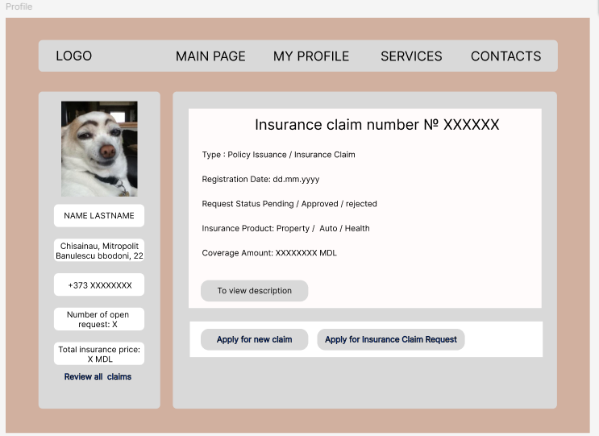

2.2 Интерфейс оплаты полиса  
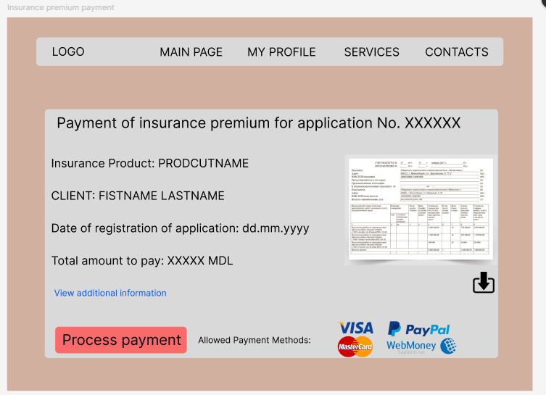  
  
2.3 Интерфейс отчетности для начальства, к которому будет доступ только у начальства.  
На этой странице будут все графики, диаграммы и отчеты, автоматически генерируемые системой. Нужны раздел статистики можно будет настроить в фильтре

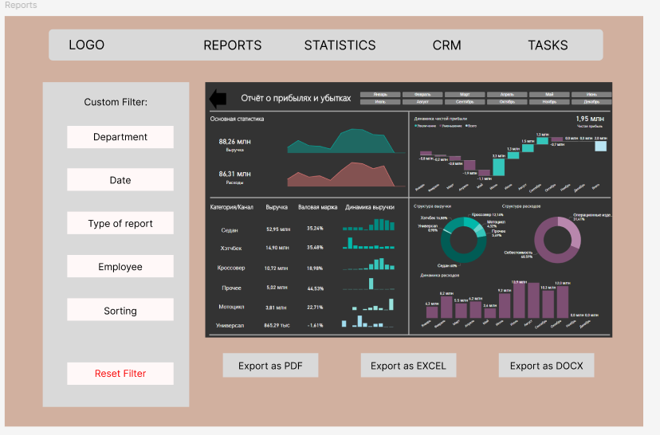

**3. Моделирование графического сценария с использованием синтаксиса диаграмм активности UML**

**Легенда:**

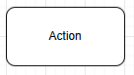

- Исполняемое действие

 - Действующее лицо

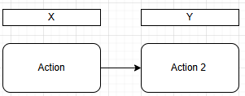

- В действии 2 Актор X участвует напрямую

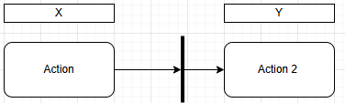- После выполнения действия Атором X, инициатива для выполнения следующих действий передается Актору Y, без прямого участия Актора X в них.

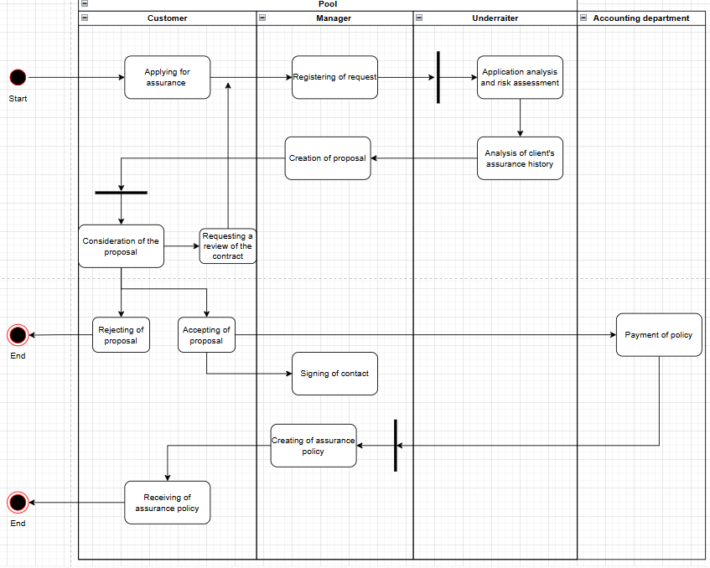

*Диаграмма активности с использованием синтаксиса UML*